管理体系审核记录表
过程与活动、  抽样计划 | 涉及条款 | 受审核部门：生产部 主管领导：孙千运 陪同人员：刘勋 | 判定
 |  | 审核员：姜海军 王俊 审核时间：2019.12.1-3
 |  | 审核条款：E/OMS: 5.3组织的岗位、职责和权限、6.2环境与职业健康安全目标、6.1.2环境因素/危险源辨识与评价、8.1运行策划和控制、8.2应急准备和响应，
组织的岗位、职责权限 | EO5.3 | 询问部门负责人孙千运主要职责：  1)负责制定生产计划的编制、生产和工序控制、生产过程的监视和测量；  2)负责维护保养生产设备及工艺装备；  3)负责对生产过程中的现场管理控制；  4)负责所属区域内产品的标识和产品实现过程中的产品防护。  5)组织识别/辨识和控制所管辖的部门的环境因素/危险源；  6)合理组织资源配置，确保文明生产、减少污染、减少疾病和工伤事故节约资源等。
目标、指标 | E/O6.2 | 提供了《目标达成情况》，时间：2019.10.8日。  生产部部门目标：  目标 指标 完成情况  电消耗 万元产值电消耗比上年降低1‰ 1‰  材料消耗 万元产值材料消耗量全年比上年降低1‰ 1‰  火灾、爆炸事故 0 0  三废一噪达标排放 环境监测符合要求 符合  人身死亡事故 0 0  重伤事故 0 0  轻伤事故 ≤3‰ 0  火灾事故 0 0  2019.10.8日检查目标已实现，目标建立基本满足要求，并可测量与环境安全方针保持一致，适宜。
环境因素/危险源 | E/S:6.1.2 | 提供了《环境因素识别、评价与更新控制程序JR-QP-13》、《危险源辨识与风险评价及控制措施确定程序JR-QP-14》，对环境因素、危险源的识别、评价结果、控制手段等做出了规定。  部门负责人介绍了对环境因素、危险源进行了辨识，考虑了三种时态，过去、现在和将来，三种状态，正常、异常和紧急，按照办公过程及生产过程等进行了辨识。  查《环境因素识别表》，对本部门生产和办公等有关过程的环境因素。分别识别了日常办公过程中的固废排放、生活废水排放、生产过程的用电消耗、噪声排放、设备漏油、固废排放、粉尘排放、设备维修（废零件排放、废油棉纱排放）等环境因素。  查到：《重要环境因素清单》，公司涉及重要环境因素：噪声排放，加工区粉尘、废气排放，采矿区粉尘排放，运输粉尘排放，废机油泄漏，火灾、爆炸，废水排放，能源资源的消耗等，本部门涉及的重要环境因素：均有涉及。  查《危险源辨识及风险评价表》，识别了办公和生产过程中办公设备漏电、断路，噪声伤害，加工区粉尘、采矿区粉尘、运输粉尘伤害，各种电机、电器、开关、线路漏电触电，机械传动部位无防护设施、机械加工无防护措施，未使用或不正确使用个人防护用品，作业人员违规操作设备，从高处坠落，违反安全操作规程，户外作业防护不当等危险源。  查到：《重要危险源清单》，公司涉及重大危险源 7项：各类机械传动部位无防护设施、机械加工无防护措施，各种电机、电器、开关、线路漏电，采矿区噪声、加工区噪声伤害，加工区粉尘、采矿区粉尘、运输粉尘伤害，线路短路、爆破防护不当，山体坍塌（滑坡），高处坠落，本部门涉及的不可接受风险：均有涉及。  对于重要环境因素及重大危险源通过岗前培训、日常检查、运行控制、管理方案、应急准备与响应、加强防护进行控制，具体见8.1条款审核记录。  生产部环境因素、危险源的识别、评价基本符合标准要求。
运行控制 | E/S:8.1 | 编制与环境、安全体系运行控制有关的文件有《生产过程控制程序》、《环境运行控制程序》、《职业健康安全运行控制程序》、《安全管理控制程序》、《安全操作规程》等。  现场审核生产部在以下方面进行了管控：  1、废水管控：  废水主要为生活污水,生产废水经沉淀池沉淀后循环使用不外排,生活污水经一体化污水处理装置处理达到《污水综合排放标准》(GB8978-1996)中一级标准后用于复垦区绿化。  2、废气管控：  主要是爆破过程的粉尘、破碎、筛分生产工序和运输车辆粉尘。  爆破过程的粉尘采取洒水、喷水抑尘及配备雾炮机等措施,有效的降低了粉尘对周围环境的影响。  破碎、筛分生产工序密闭处理,粉尘经由集气罩收集+湿法作业处理,湿法作业采用高效纳米水膜除尘。操作工戴口罩作业。废气已按规范安装污染源自动监控设施并与环保部门联网。  运输车辆粉尘，在车辆进出口设置喷淋设施及洗车槽对进出口运输车辆进行冲洗。  3、噪声管控：  噪声主要来自采场和道路运输线上，主要噪声源有爆炸、凿岩机、挖掘机、空压机、破碎机、振动筛、水泵、洒水车、运输车辆等，合理安排了生产作业时间，选用优质、低噪的生产设备，加强车辆运输管理，合理安排车辆的路线和工作时间，严禁用高音喇叭，同时采取消声、减震等措施，降低了噪声对周围环境的影响。  4、固废管控：  废土石部分用于复垦回填，部分外售给瑞昌市码头工业城管理委员会，沉淀池污泥堆在原采空区，用于回填采坑，废机油润滑油外协维修单位处理；员工生活垃圾交由当环卫部门集中处理。  - 能源资源管控：  生产过程注意节水、节电，人走关闭设备和照明开关，现场未发现有漏水和浪费电能的现象。  6、产品生命周期的环境管控：  公司从工艺设计和采购产品时已考虑了产品的环保性，生产过程中，严格按照环保等管理制度实施，控制好辅助材料的用量，避免浪费，生命周期终了时尽量做到回收再利用。  7、水土保持：有水土保持方案，并经过行政审批。矿山开采已采取“边开采、边治理、边恢复”的措施，对开采后的梯段和矿区裸露的地域进行了植被绿化，种植了乔灌草，已按照矿山设计要求合理布局，规范开采，已按照项目水土保持方案，建设排水沟截水沟以及沉砂池。  8、潜在火灾爆炸管控：  公司生产车间和办公区域配备了灭火器、消防栓，均符合要求。  爆破委托当地有资质的爆破公司执行，公司不保存易爆品。爆破时人员撤离到300米外的防爆棚。提前设置警示牌和路口人员站岗阻止人员进入爆破现场。爆破采用深孔倾斜装药方式，延时时间25ms，逐孔起爆，一次爆破的最大段药量为132.4kg，每次爆破使用的炸药总量最大为4501.6kg，低压临界量5吨。  9、安全防护：  公司给员工发放手套、口罩、安全帽、工作服等劳保用品。  凿岩机、挖掘机和装载机司机在密闭的驾驶室作业，减少了粉尘和噪声伤害。  破碎时采用湿法作业喷水处理减少粉尘排放，有隔离操作室减少人员伤害。  10、能提供防止员工意外伤害加重的急救药品如创可贴、杀菌药水等。  11、为主要长期员工上社保，查见了交款证明。  12、为环境和职业健康安全管理体系运行提供了财务支持，见行政部审核记录。  13、员工饮用水为纯净水通过饮水机饮用。  14、进一步现场观察运行控制情况：  碎石加工区：  生产车间标有各种警示标识，如：小心触电、粉尘伤害、噪声伤害、进入厂房须戴安全帽等，车间采光良好、空气流通，破碎车间噪音较大，员工戴耳塞。  破碎、筛分生产工序密闭处理,粉尘经由集气罩收集+湿法作业处理,湿法作业先在矿石上喷水再破碎，采用了高效纳米水膜除尘器除尘，现场操作工戴口罩作业，中控室在独立区域。废气已按规范安装污染源自动监控设施并与环保部门联网。现场观察喷淋水正常、纳米水膜除尘器工作正常、废气自动监控设施运转正常，登高作业有护栏和扶梯、设备运转部位有防护罩。  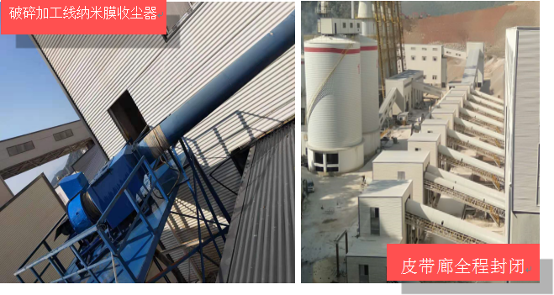  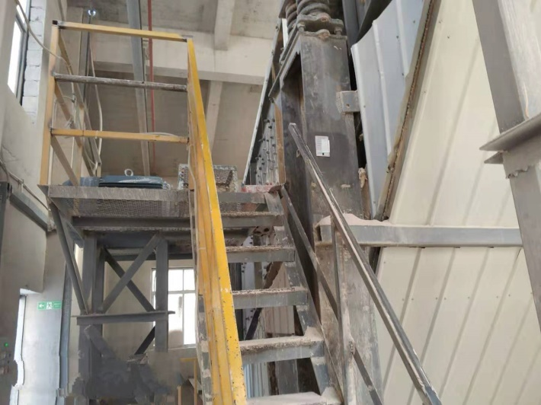  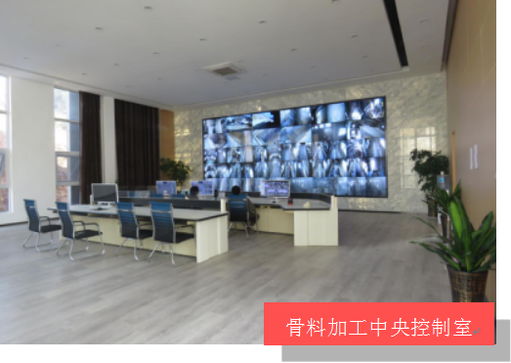  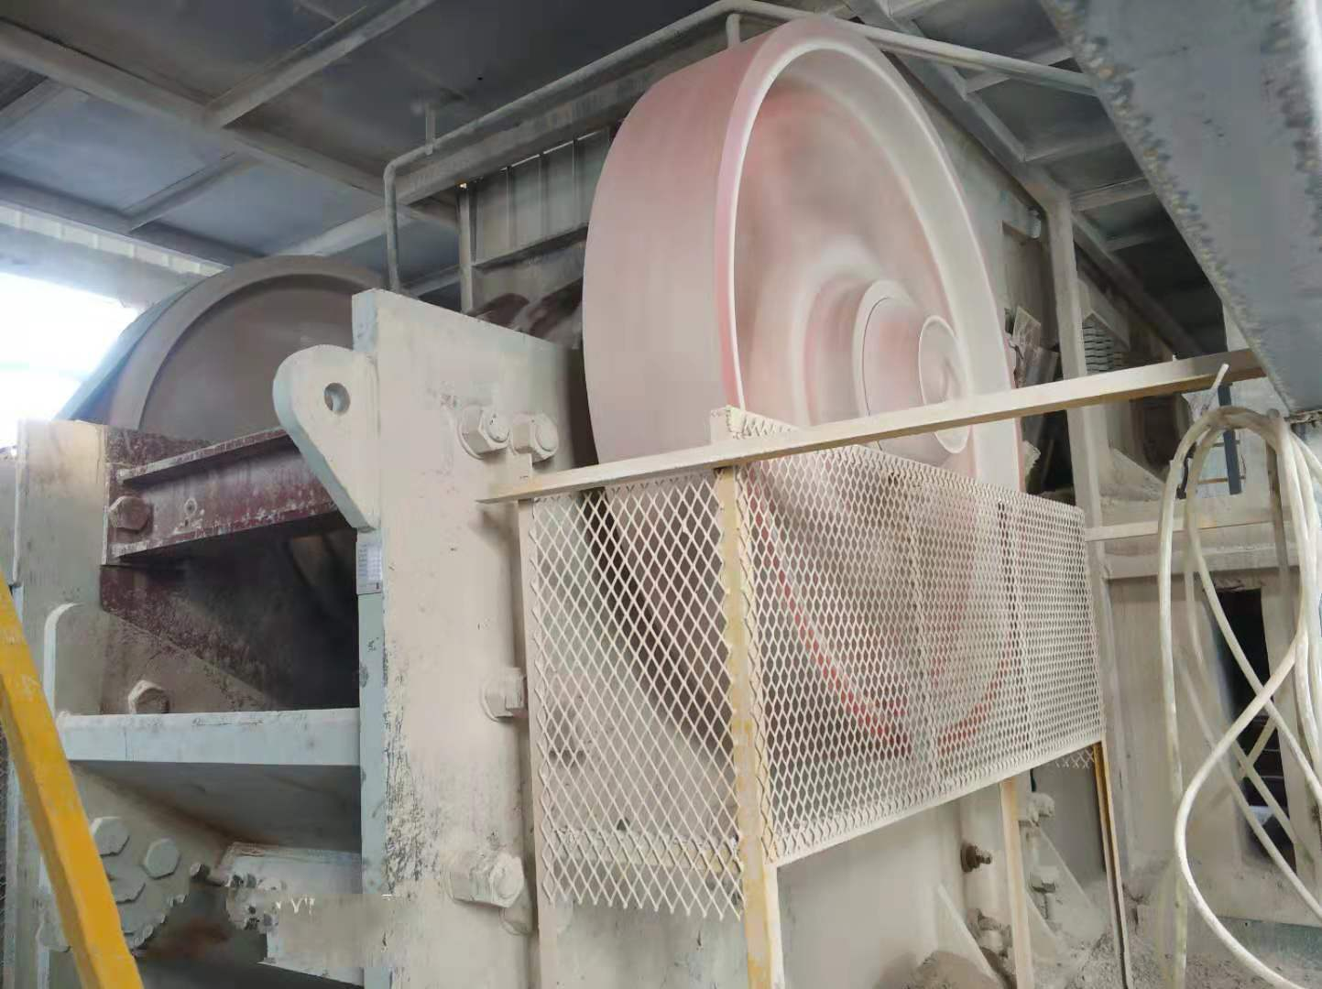  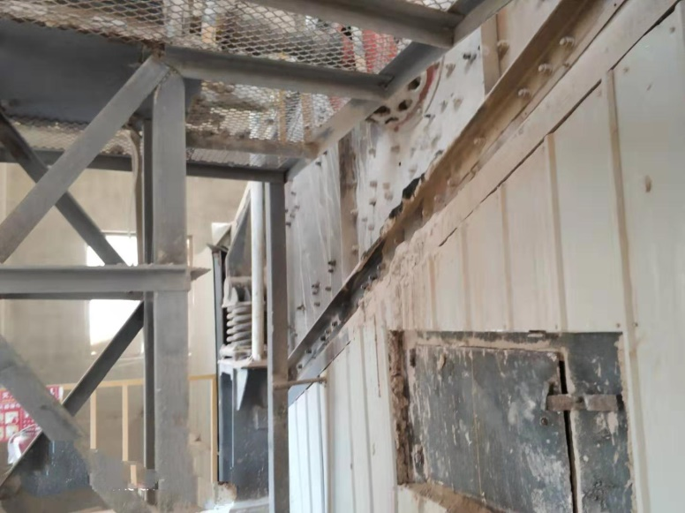  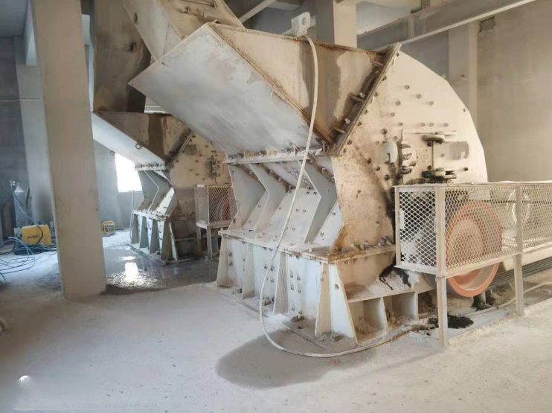  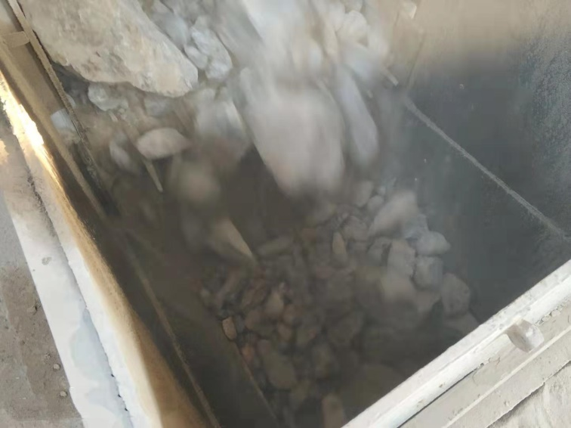  采矿区：  爆破过程委托当地有资质的爆破公司执行，公司不保存易爆品。爆破时人员撤离到300米外的防爆棚。提前设置警示牌和路口人员站岗阻止人员进入爆破现场。爆破由专业人员执行，爆破采用深孔倾斜装药方式，延时时间25ms，逐孔起爆，一次爆破的最大段药量为132.4kg，每次爆破使用的炸药总量最大为4501.6kg，低压临界量5吨。爆破合理安排时间，每周不超过2次，瞬间噪声较大。  爆破过程的粉尘采取洒水、喷水抑尘及配备雾炮机等措施,有效的降低了粉尘对周围环境的影响。  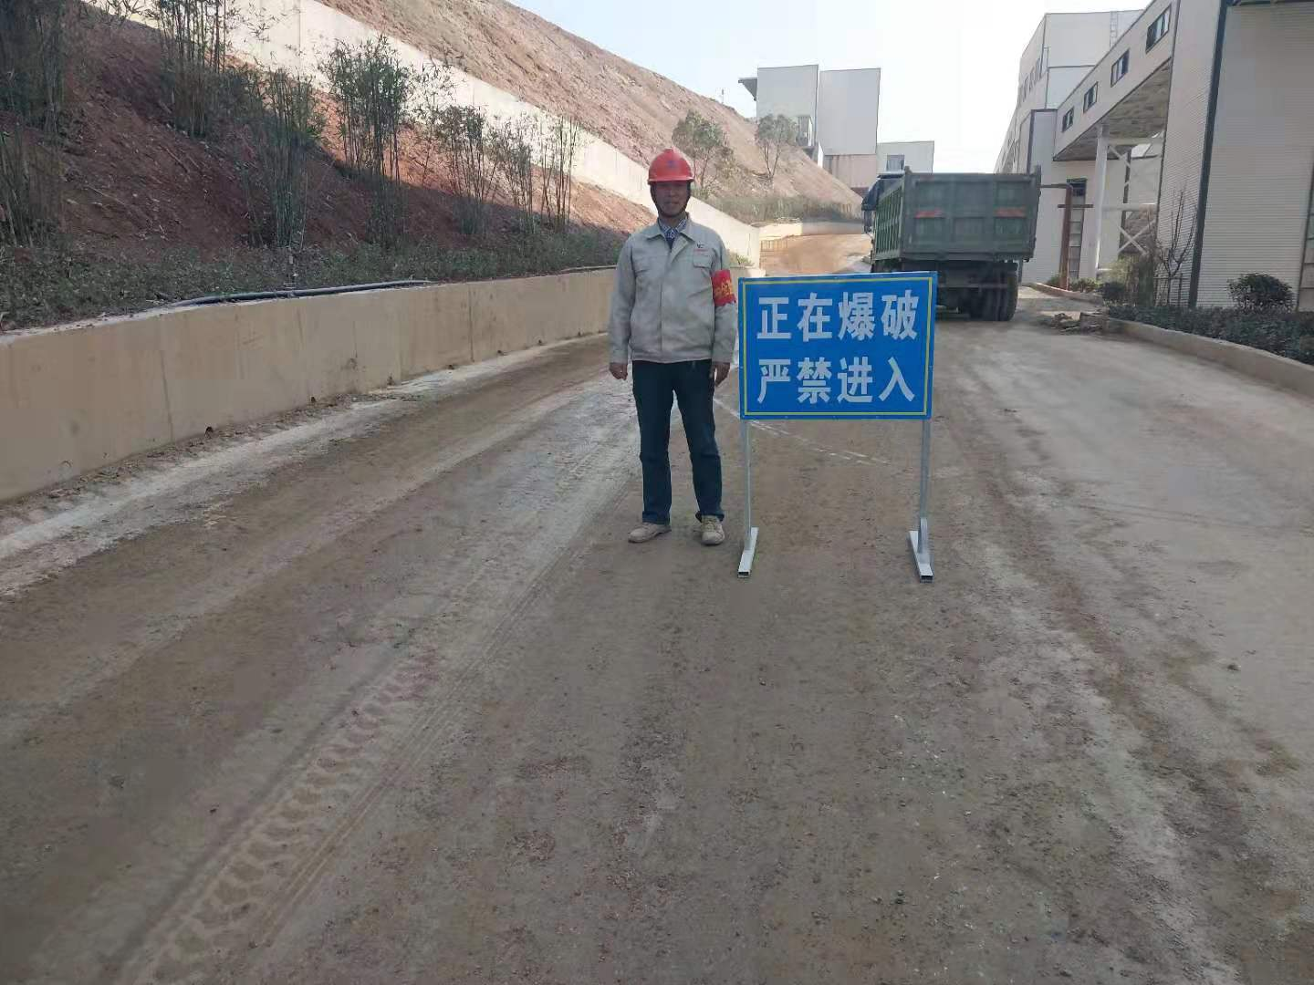  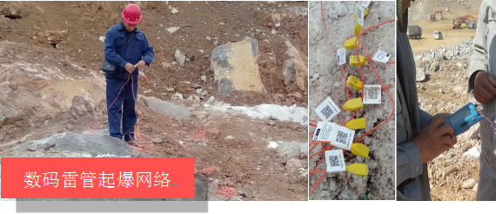  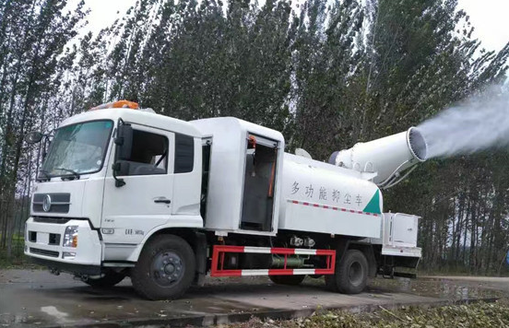  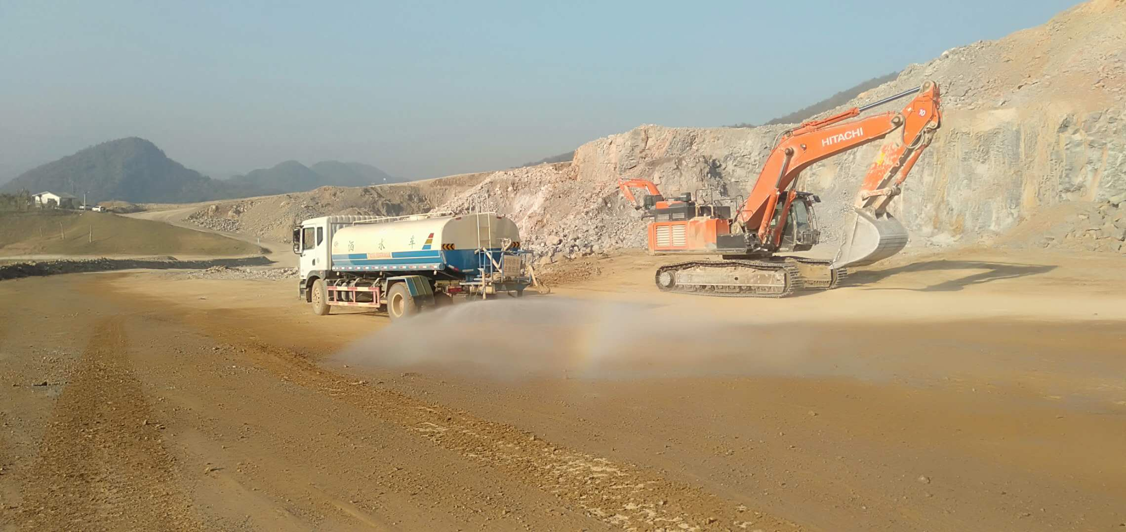  凿岩和挖掘机、装载机作业，操作工在封闭的驾驶室内，有效减少了噪声和粉尘伤害，员工穿戴劳保用品。有洒水车降尘。  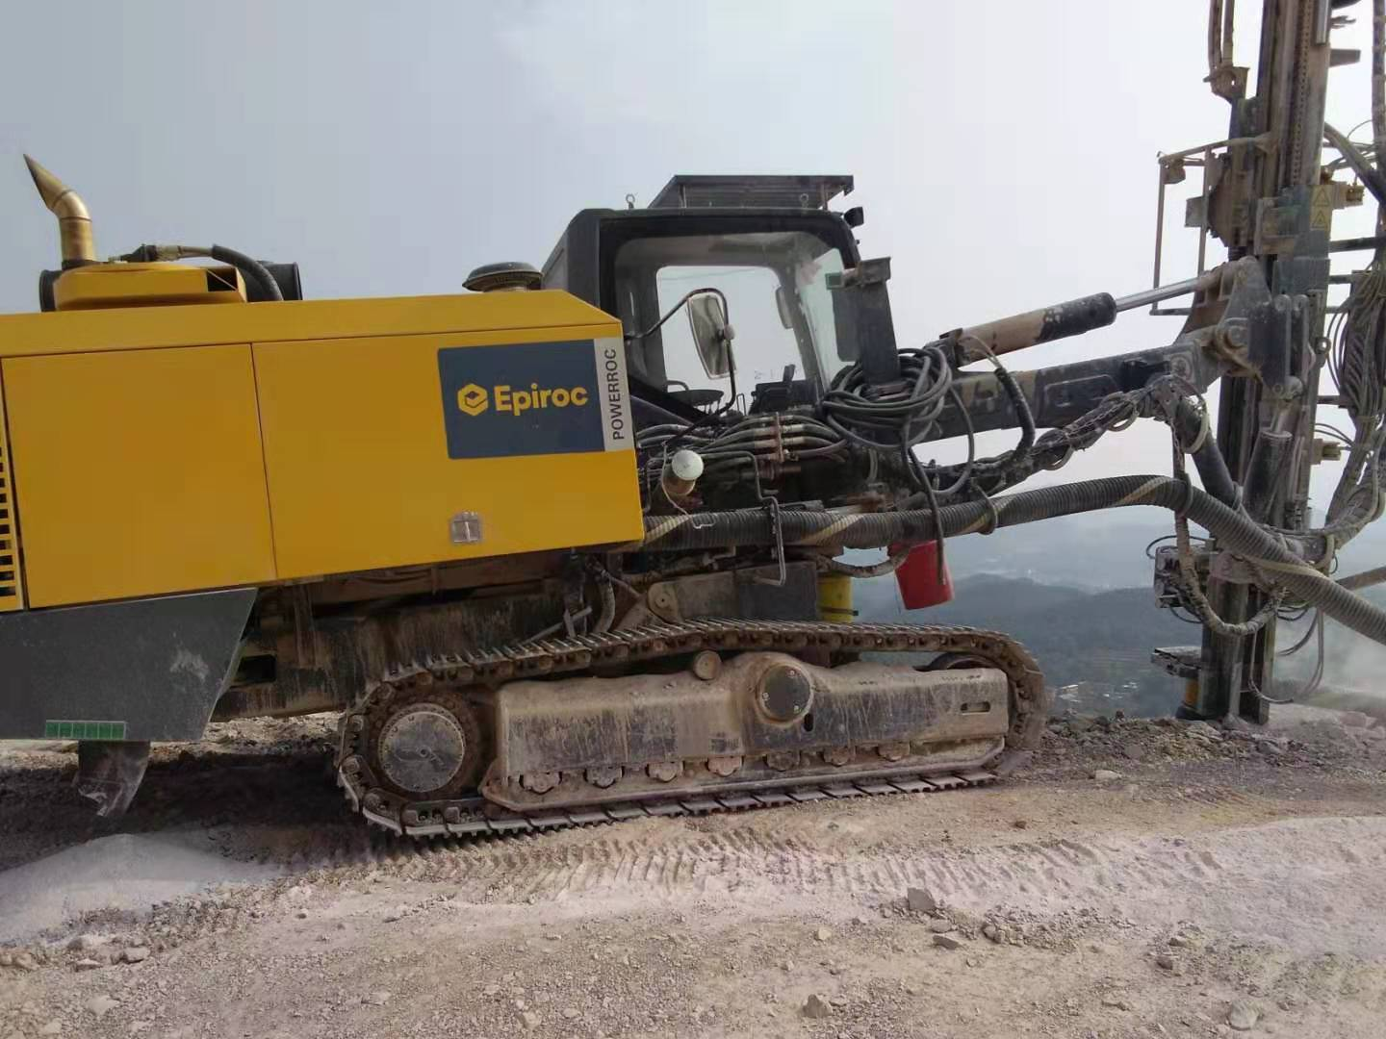  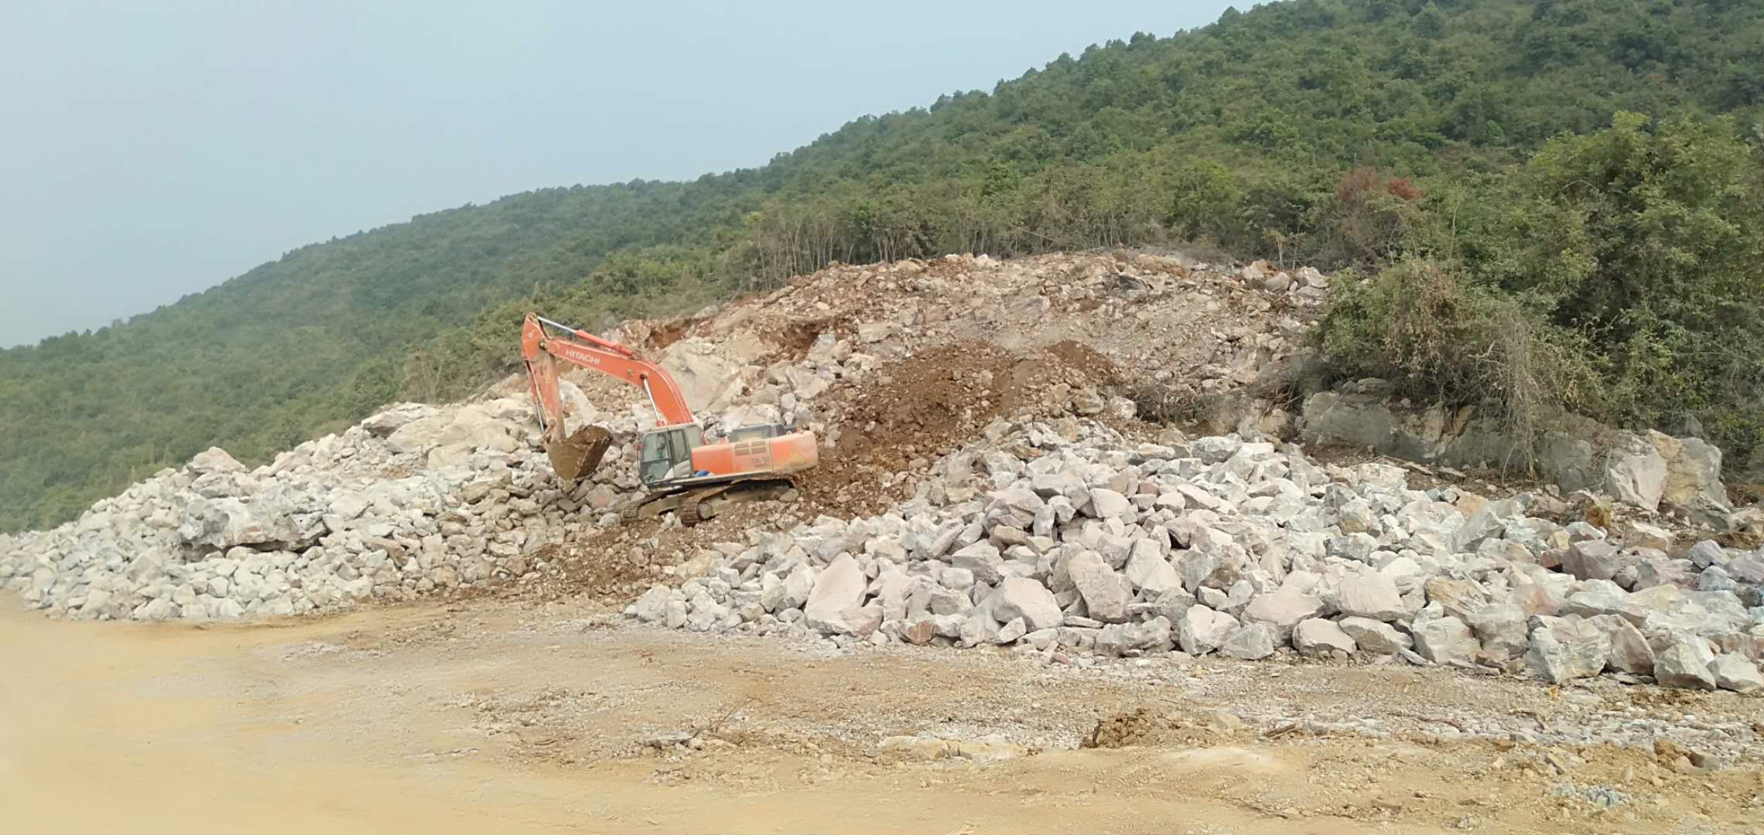  运输车辆粉尘，在车辆进出口设置喷淋设施及洗车槽对进出口运输车辆进行冲洗。  加强车辆运输管理，查司机有驾驶证，合理安排车辆的路线和工作时间，严禁用高音喇叭，降低了噪声对周围环境的影响。  对开采后的梯段和矿区裸露的地域进行了植被绿化，种植了乔灌草，已按照矿山设计要求合理布局，规范开采，已按照项目水土保持方案，建设排水沟截水沟以及沉砂池。  部分剥离的废土石用于了复垦回填，部分运输外售给瑞昌市码头工业城管理委员会。  现场巡视办公及生产区域配备有灭火器多个，各车间均配有灭火器。  现场查看各工序设备运转基本正常，人员操作方法合理，并佩带要相应的防护措施，操作人员穿戴有工作衣、工作鞋、手套、安全帽等安全防护用品。  各车间安全设施设有提示说明，方便取用，未发现遮挡消防设施和挤占消防通道的情况。  无生产废水外排现象。  与凿岩、挖掘、爆破、运输、破碎岗位操作人员交流了解到，员工均接受过环保和职业健康安全相关知识的培训，包括应急预案及演练等，现场人员交流对爆炸、粉尘伤害、噪声伤害、机械伤害、防火、逃生均较为清楚、明确，了解本岗位的设备安全操作规程。  提供了劳保用品发放记录表，发放劳保用品有：工作服、劳保鞋、口罩、毛巾、手套、护目镜、耳塞等，均有相人员签字。  生产车间内现场电线布线合理，电线均处于完好状态，设备有接地及保护装置，控制柜及漏电保护器状态良好。  配电室门口设有防鼠挡板，配有绝缘手套、绝缘鞋、高压验电笔、安全帽，配有灭火器。  生产部现场在环保和职业健康安全防护方面的控制管理基本有效。
应急准备和响应 | E/O8.2 | 编制了《应急准备和响应控制程序JR-QP-23》，确定的紧急情况有：火灾、触电、人员伤亡等，制定了应急预案，明确了组织机构、各岗位人员职责和权限，明确了事发后的行动路线和程序，规定了联络方法和备急物资的配置。  2019.7.17日参加了公司统一组织的消防演练，掌握了应急知识。  检查生产部配备了消防栓和灭火器若干个，状态良好，符合要求。  生产部负责人自述自体系运行至今未发生过紧急情况。

说明：不符合标注N

